导体电阻测试操作常见的问题
一：计算方法不正确；

电阻率的定义：ρ=Rs/l
电阻率（resistivity）是用来表示各种物质电阻特性的物理量。某种材料制成的长1米、横截面积是1平方毫米的在常温下（20℃时）导线的电阻，叫做这种材料的电阻率。

二：测试时环境温度变化的影响没有注意；
在温度一定的情况下，有公式R=ρl/s 其中的ρ就是电阻率，l为材料的长度, s为面积。可以看出，材料的电阻大小正比于材料的长度，而反比于其面积。由上式可知电阻率的定义：ρ=Rs/l

电阻定律：导体的电阻R跟它的长度L成正比，跟它的横截面积S成反比，还跟导体的材料有关系，这个规律就叫电阻定律(law of resistance)，公式为R=ρL/S 。其中ρ：制成电阻的材料电阻率，L：绕制成电阻的导线长度，S：绕制成电阻的导线横截面积，R：电阻值。

电阻率的计算公式
电阻率(resistivity) 是指单位长度、单位截面的某种物质的电阻，常用单位为“欧姆·厘米”，其倒数为电导率。
电阻率较低的物质被称为导体，常见导体主要为金属，而自然界中导电性最佳的是银。其他不易导电的物质如玻璃、橡胶等，电阻率较高，一般称為绝缘体。介于导体和绝缘体之间的物质 (如硅) 则称半导体。
电阻率的科学符号為 ρ 。
已知物体的电阻，可由电阻率ρ、长度 l 与截面面积 A 计算：
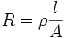
在上式中，
* 电阻 R 单位為欧姆
* 长度 l 单位為厘米
* 截面面积 A 单位為平方厘米
* 电阻率 ρ 单位為欧姆·厘米
三：测试仪的选择方面的误区，
认为越贵的仪器就越好，测试结果越准确，特别是有些测试的技术人员追求品牌仪器，这种结果会导致公司成本的增加，而达不到测试要求，测试电阻率的仪器选择方面，与仪器的精度关系很大，就比方说：数显2511/2512/2512B智能型直流低电阻测试仪，2511/2512/2512B智能型直流低电阻测试仪 导体电阻测试仪/微欧计/毫欧表/低电阻测试仪+导体电阻夹具/电线电缆电阻测试仪
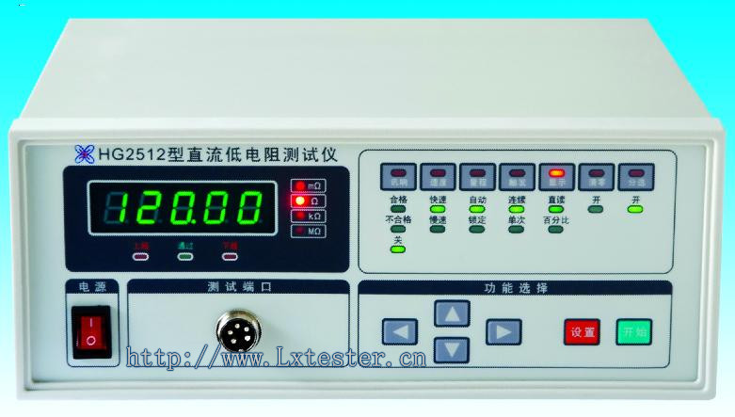
性能特点:5位LED显示，稳定性好。最小的分辨率：1μΩ
直读值与百分比误差显示、上超、下超、合格分选及讯响功能
提供RS-232C接口及HANDLER接口（选配）
型号 | 2512 | 2511 | 2512B
基本精度 | 0.05% | 0.1%
显示范围 | 0.001 mΩ — 2.0000 MΩ | 0.01 mΩ — 200.00 kΩ | 0.001 mΩ — 20.000 kΩ
测试电流 | 1uA－1A共7档 | 10uA－100mA共5档 | 100uA－1A共5档
量 程 | 20mΩ－2MΩ共9个量程 | 200mΩ－200kΩ共7个量程 | 20mΩ－20kΩ共7个量程
最高分辨率 | 1uΩ | 10uΩ | 1uΩ
测量速度 | 4次/秒、12次/秒
量程方式 | 自动、保持
清零功能 | 短路
测试端 | 5端
显示方式 | 直读、Δ%
分选功能 | 上超、下超、合格
接口（选配） | HANDLER、RS232 | 无

这个机器使用就比较实惠和耐用，准确度也很高，很多电线电缆企业和导体材料生产企业的理想选择，
在比如：目前用的最广泛的：
QJ57直流双臂电桥 直流双臂电桥+导体电阻夹具 导体电阻率测试仪
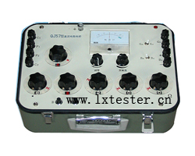
QJ-57直流双臂电桥+导体电阻夹具,
适用范围：适用于实验室、车间生产线或野外工地、高精密度测量电流中值和低值电阻。
1）对金属棒、板料或电线电缆、导线等电阻率测定。
2）电流汇流排、金属壳体等铆焊接质量的检查。
3）对低阻标准器、大电流分流器、功率型电阻器等的校验和调整。
4）开关、电器、接触电阻的测定。
5）各型电机、变压器、绕组的直流电阻测量和温升试验等。
主要参数：
1）总有效限量程：0～1111.1Ω 最小分辨率:0.01μΩ
2）七个有效量程倍率：x10 、x10 、x10 、x1、x10、x10、x10
3）准确度等级：0.05%
这个精度就很高，重量比较轻，便于携带，价格也比较实惠，缺点是：使用不方便，特别是对初入行业的技术操作人员，

四：测量方法不正确：
正确的使用方法：
使用时一般来说都是取长度1米的导体材料固定在LX-9853导体电阻夹具上使用，有时导体是弯曲的，不要紧，可以在不拉伸导体的情况下，把导体拉直，其实导体在固定到夹具时，夹具左右两端，就有很小的力拉直导体，固定时夹具口不能破坏导体。测试环境的温度也很重要，需要把握好。具体操作看图示